qwertyuiopåasdfghjklöäzxcvbnmqwertyuiopåasdfghjklöäzxcvbnmqwertyuiopåasdfghjklöäzxcvbnmqwertyuiopåasdfghjklöäzxcvbnmqwertyuiopåasdfghjklöäzxcvbnmqwertyuiopåasdfghjklöäzxcvbnmqwertyuiopåasdfghjklöäzxcvbnmqwertyuiopåasdfghjklöäzxcvbnmqwertyuiopåasdfghjklöäzxcvbnmqwertyuiopåasdfghjklöäzxcvbnmqwertyuiopåasdfghjklöäzxcvbnmqwertyuiopåasdfghjklöäzxcvbnmqwertyuiopåasdfghjklöäzxcvbnmqwertyuiopåasdfghjklöäzxcvbnmqwertyuiopåasdfghjklöäzxcvbnmqwertyuiopåasdfghjklöäzxcvbnmqwertyuiopåasdfghjklöäzxcvbnmqwertyuiopåasdfghjklöäzxcvbnmrtyuiopåasdfghjklöäzxcvbnmqwertyuiopåasdfghjklöäzxcvbnmqwertyuiopåasdfghjklöäzxcvbnmqwertyuiopåasdfghjklöäzxcvbnmqwertyuiopåasdfghjklöäzxcvbnmqwertyuiopåasdfghjklöäzxcvbnmqwertyuiopåasdfghjklöäzxcvbnmqwertyuiopåasdfghjklöäzxcvbnmqwertyuiopåasdfghjklöäzxcvbnmqwertyuiopåasdfghjklöäzxcvbnmqwertyuiopåasdfghjklöäzxcvbnmqwertyuiopåasdfghjklöäzxcvbnmqwertyuiopåasdfghjklöäzxcvbnmrtyuiopåasdfghjklöäzxcvbnmqwertyuiopåasdfghjklöäzxcvbnmqwertyuiopåasdfghjklöäzxcvbnmqwertyuiopåasdfghjklöäzxcvbnmqwertyuiopåasdfghjklöäzxcvbnmqwertyuiopåasdfghjklöäzxcvbnmqwertyuiopåasdfghjklöäzxcvbnmqwertyuiopåasdfghjklöäzxcvbnmqwertyuiopåasdfghjklöäzxcvbnmqwertyuiopåasdfghjklöäzxcvbnmqwertyuiopåasdfghjklöäzxcvbnmqwertyuiopåasdfghjklöäzxcvbnmqwertyuiopåasdfghjklöäzxcvbnmrtyuiopåasdfghjklöäzxcvbnmqwertyuiopåasdfghjklöäzxcvbnmqwertyuiopåasdfghjklöäzxcvbnmqwertyuiopåasdfghjklöäzxcvbnmqwertyuiopåasdfghjklöäzxcvbnmqwertyuiopåasdfghjklöäzxcvbnmqwertyuiopåasdfghjklöäzxcvbnmqwertyuiopåasdfghjklöäzxcvbnmqwertyuiopåasdfghjklöäzxcvbnmqwertyuiopåasdfghjklöäzxcvbnmqwertyuiopåasdfghjklöäzxcvbnmqwertyuiopåasdfghjklöäzxcvbnmqwertyuiopåasdfghjklöäzxcvbnmrtyuiopåasdfghjklöäzxcvbnmqwertyuiopåasdfghjklöäzxcvbnmqwertyuiopåasdfghjklöäzxcvbnmqwertyuiopåasdfghjklöäzxcvbnmqwertyuiopåasdfghjklöäzxcvbnmqwertyuiopåasdfghjklöäzxcvbnmqwertyuiopåasdfghjklöäzxcvbnmqwertyuiopåasdfghjklöäzxcvbnmqwertyuiopåasdfghjklöäzxcvbnmqwertyuiopåasdfghjklöäzxcvbnmqwertyuiopåasdfghjklöäzxcvbnmqwertyuiopåasdfghjklöäzxcvbnmqwertyuiopåasdfghjklöäzxcvbnmrtyuiopåasdfghjklöäzxcvbnmqwertyuiopåasdfghjklöäzxcvbnmqwertyuiopåasdfghjklöäzxcvbnmqwertyuiopåasdfghjklöäzxcvbnmqwertyuiopåasdfghjklöäzxcvbnmqwertyuiopåasdfghjklöäzxcvbnmqwertyuiopåasdfghjklöäzxcvbnmqwertyuiopåasdfghjklöäzxcvbnmqwertyuiopåasdfghjklöäzxcvbnmqwertyuiopåasdfghjklöäzxcvbnmqwertyuiopåasdfghjklöäzxcvbnmqwertyuiopåasdfghjklöäzxcvbnmqwertyuiopåasdfghjklöäzxcvbnmrtyuiopåasdfghjklöäzxcvbnmqwertyuiopåasdfghjklöäzxcvbnmqwertyuiopåasdfghjklöäzxcvbnmqwertyuiopåasdfghjklöäzxcvbnmqwertyuiopåasdfghjklöäzxcvbnmqwertyuiopåasdfghjklöäzxcvbnmqwertyuiopåasdfghjklöäzxcvbnmqwertyuiopåasdfghjklöäzxcvbnmqwertyuiopåasdfghjklöäzxcvbnmqwertyuiopåasdfghjklöäzxcvbnmqwertyuiopåasdfghjklöäzxcvbnmqwertyuiopåasdfghjklöäzxcvbnmqwertyuiopåasdfghjklöäzxcvbnmrtyuiopåasdfghjklöäzxcvbnmqwertyuiopåasdfghjklöäzxcvbnmqwertyuiopåasdfghjklöäzxcvbnmqwertyuiopåasdfghjklöäzxcvbnmqwertyuiopåasdfghjklöäzxcvbnmqwertyuiopåasdfghjklöäzxcvbnmqwertyuiopåasdfghjklöäzxcvbnmqwertyuiopåasdfghjklöäzxcvbnmqwertyuiopåasdfghjklöäzxcvbnmqwertyuiopåasdfghjklöäzxcvbnmqwertyuiopåasdfghjklöäzxcvbnmqwertyuiopåasdfghjklöäzxcvbnmqwertyuiopåasdfghjklöäzxcvbnmqwwertyuiopåasdfghjklöäzxcvbnmqwertyuiopåasdfghjklöäzxcvbnmqwertyuiopåasdfghjklöäzxcvbnmqwertyuiopåasdfghjklöäzxcvbnm

Pula-ajan reseptit

Erikoistyöt

2.9.2019

Aamu Mellin

Perunamakkara
6 litraa | keitettyjä perunoita
1 kg | vasikan tai naudanlihaa
1 kg | sianlihaa
½ litraa | keitettyä maitoa
2 rkl | suolaa
1 tl | hienonnettua valkopippuria
 | suolta
Pesty, paloiteltu liha jauhetaan kahteen kertaan lihamyllyssä, kolmannen kerran keitettyjen perunoiden kanssa. Mureke vaivataan hyvin, jolla aikaa jäähtynyt maito sekoitetaan vähitellen joukkoon ja mausteet lisätään. Seos laitetaan löyhästi paksuihin suoliin, makkarat huuhdotaan ja säilytetään suolavedessä.
Ennen käyttämistä liotetaan liika suola pois, makkarat pistellään ja keitetään paljossa vedessä noin 30 minuuttia; sen jälkeen ne paistetaan joko uunissa tai paistinpannussa.

Kielimakkara
½ kg | vasikanlihaa
½ kg | sianlihaa
1 | suolainen keitetty kieli
3 ¼ dl | vettä
140 g | perunajauhoja
½ tl | valkopippuria
1 rkl | suolaa
 | suolta
Liha pestään lihapyyhkeellä, paloitellaan ja jauhetaan neljään kertaan lihamyllyssä. Kieli leikellään kuutioihin ja sekoitetaan jauhettuun lihaan, samoin vesi, perunajauhot ja mausteet. Mureketta vaivataan erittäin hyvin ja sullotaan sen jälkeen pohjukkaissuoleen, joka sidotaan langalla ja keitetään vähän suolatussa vedessä 2 tuntia. Kielimakkara tarjotaan kylmänä, viipaleiksi leikattuna voileipäpöydässä.

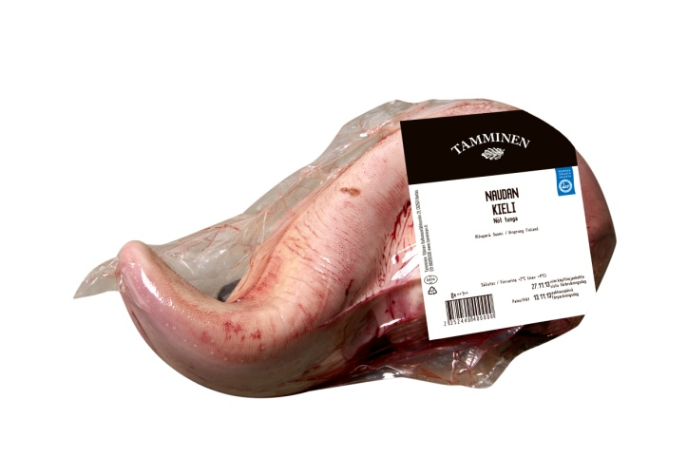
Kuva 1 naudan kieli

Ryynimakkara
½ kg | ohraryynejä
3 litraa | maitoa
 | suolaa
 | sokeria
3 dl | rusinoita
4 | sipulia
200 g | sipulia
 | suolta
Lisäruoat | voisula
Ohraryynit huuhdotaan ja keitetään maidossa puuroksi, johon sekoitetaan kuoritut ja voissa ruskistetut sipulit, rusinat huuhdottuina ja puhdistettuina sekä mausteet. Kun puuro on hyvin sekoitettu, laitetaan se puhdistettuihin suoliin hyvin löysästi ja kumpikin pää sidotaan kiinni. Jottei makkaroita tarvitsisi irrottaa toisistaan, niin sidotaan toinen lanka parin cm:n päähän edellisen makkaran päätelangasta. Makkarat paistetaan ensin oljilla leivinuunissa ja sitten voissa pannussa ja tarjotaan kuumina.
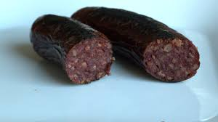
Kuva 2 ryynimakkara

Riisiryynimakkara 1
400 g | riisiryynejä
1 litra | maitoa
½ kg | vasikan maksaa
3 dl | rusinoita
2 dl | siirappia
2 | sipulia
200 g | voita
 | suolaa
 | suolta
Riisiryynit keitetään vedessä puolipehmeiksi ja vesi valutetaan pois. Maksa raastetaan hienoksi ja sekoitetaan keitettyyn riisiin. Sitten siihen sekoitetaan maito, voissa ruskistetut, kuoritut ja hienonnetut sipulit, rusinat, siirappi ja suolaa maun mukaan. Täyte sekoitetaan hyvin ja laitetaan löysästi puhdistettuihin suoliin, jotka sidotaan makkaroiksi siten, että kahden makkaran väliin sidotaan kaksi lankaa noin 2 cm:n etäisyydelle toisistaan useaan kertaan. Makkarat laitetaan kiehumaan 1 tunniksi hiukan suolattuun veteen, nostetaan sitten valumaan ja paistetaan voissa pannussa ruskeiksi joka puolelta. Lisäruoat: voisula
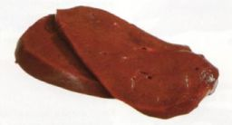
Kuva 3 vasikanmaksa
Riisiryynimakkara 2
400 g | maksaa
1 kg | riisiä
2 ½ litraa | maitoa
300 g | rusinoita
3-4 | sipulia
100 g | margariinia
2 ½ rkl | suolaa
2-3 dl | siirappia
1 ½ tl | valkopippuria
1 tl | meiramia
5 metriä | suolta
Valmistetaan kuten edellinen

Maksamakkara
 | sianmaksa
150 g | silavaa
½ kg | sianlihaa
 | sipuli
 | suolaa
 | pippuria
 | suolta
Pääruoat | munaruoat, voileivät ym.
Sianmaksa kiehautetaan ja puserretaan siivilän läpi ja siihen sekoitetaan silava pieneksi kuutioiksi leikattuna ja samoin keitetty sianliha pieninä kuutioina. Seokseen sekoitetaan hienonnettu sipuli, suolaa ja pippuria. Se työnnetään hyvin kiinteästi siansuoleen ja keitetään 30 minuuttia hiukan suolatussa vedessä. Jäähtyneestä makkarasta leikataan ohuita viipaleita leikkeleiksi voileipäpöytään.

Hanhenmaksamakkara
1 (noin 200 g) | hanhenmaksa
2 rkl (25 g) | leipämössöä
3 rkl | kermaa
1 | pieni muna
2 rkl (40 g) | sulatettua voita
 | suolaa
 | hienonnettua valkopippuria
 | hanhen kaulanahka
Maksa hienonnetaan ja puserretaan sihdin läpi. Siihen yhdistetty sulatettu voi, mausteet ja vatkattu muna. Kun ainekset ovat hyvin sekoitetut, laitetaan seoshyvin puhdistettuun, toisesta päästä kiinnisidottuun hanhen kaulanahkaan. Makkaraa ei saa täyttää kuin ¾ muutoin se halkeaa. Se sidotaan toisestakin päästä kiinni ja sen annetaan kiehua suolalla maustetussa vedessä hiljalleen ilman kantta noin 30 minuuttia. Jäähdyttyään leikataan makkara viipaleihin ja tarjotaan mustan keiton kanssa.
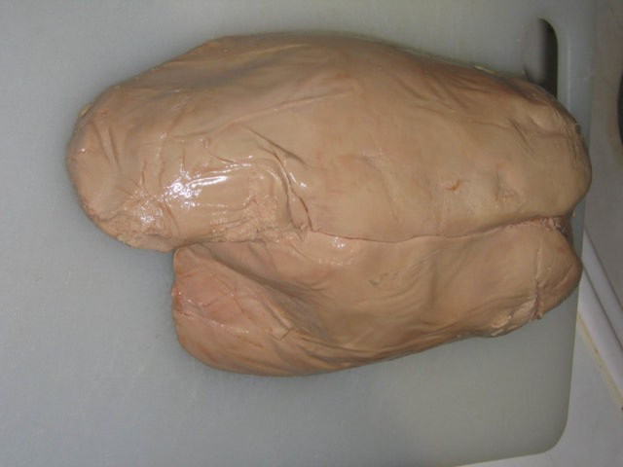
Kuva 4 hanhenmaksa

Silava- ja perunamakkara
1 kg | jauhettua naudanlihaa
1 kg | sianlihaa
1 kg | silavaa kuutioina
1 ½ kg | puolikypsää perunaa
1-2 litraa | keitettyä kylmää maitoa
3 rkl | suolaa
½ rkl | hienoa valkopippuria
½ rkl | hienoa maustepippuria
½ rkl | hienoa inkivääriä
5-8 metriä | ohutta suolta
Valmistetaan kuin riisiryynimakkara

Lihamakkara
1 kg | naudanlihaa
1 kg | sianlihaa
1 kg | silavaa
1 tl | maustepippuria
1 tl | hienonnettua neilikkaa
50 g | suolaa
1 tl | salpietaria
3 dl | kaljaa
 | suolavettä
 | suolta
Naudanliha ja sianliha jauhetaan lihamyllyssä ja sekoitetaan toisiinsa. Kalja lisätään siihen ja seosta vaivataan käsin, kunnes se on tasaista ja notkeata. Salpietari sekoitetaan suolaan ja kaikki mausteet sekoitetaan seokseen sekä silava kuutioiksi leikattuna. Seos laitetaan kankaasta ommeltuun torveen tai suureen suoleen ja painellaan hyvin kiinteäksi. Makkara laitetaan muutamaksi tunniksi suolaveteen ja savustetaan lämpimässä savustuksessa. Leikataan ohuiksi viipaleiksi tarjottaessa. Pääruoat: munaruoat, voileivät yms.

Verimakkara
1 litra | verta
1 litra | kaljaa
- 1 ½ litraa | ruisjauhoja
2 | sipulia
200 g | voita
 | suolaa
 | pippuria
 | meiramia
 | suolta
Siivilöity veri ja kalja vatkataan hyvin ja siihen sekoitetaan kuorittu ja voissa ruskistettu sipuli, ruisjauhot ja mausteet. Seosta laitetaan hyvin löysästi puhdistettuihin suoliin ja makkaroiden välille sidotaan aina kaksi lankaa noin 2 cm:n päähän toisistaan, niin että ne silti aukeavat. Makkarat laitetaan sitten runsaaseen suolattuun veteen kiehumaan kypsiksi. Ne paisuvat hyvin runsaasti, mikä on otetaava huomioon sekä makkaroita täytettäessä että keitettäessä. Ne voi myöskin keittämisen asemesta paistaa oljilla leivinuunissa. Ennen ruoaksi valmistamista paistetaan nämä keitetyt makkarat vielä voissa pannussa.
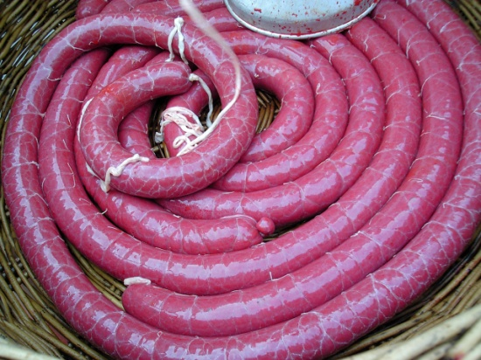
Kuva 5 verimakkara

Suolattu lohi
 | pieni lohi https://www.youtube.com/watch?v=5rQx_Mr8YY4
½ dl | suolaa
2 rkl | sokeria
1 tl | salpietaria
 | tillin oksia
Lisäkkeet | etikka, suola, pippuri, sinappi, tilli, perunat yms.
Lohi perataan, pyyhitään kuivalla pyyhkeellä, pää ja pyrstö poistetaan. Kala halkaistaan pitkin selkäruotoa ja selkäruoto sekä suurimmat ruodot poistetaan. Suola, sokeri ja salpietari sekoitetaan ja sillä hangataan kalapuoliskojen sisäpinta. Kalat asetetaan vastakkain sisäpuolet yhteen, tillien oksia välissä ja kevyt paino laitetaan päälle. Seuraavana päivänä on kala valmis. Tarjottaessa se leikataan vinoittain 1 cm:n paksuihin viipaleihin.

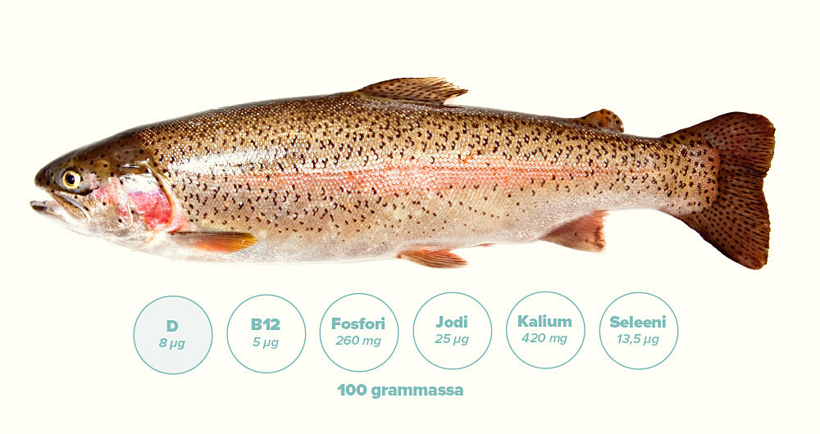
Kuva 6 kirjolohi

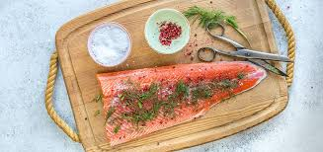
Kuva 7 suolattu lohi

Suolattu siika
Valmistetaan samoin kuin suolattu lohikin, mutta salpietari jätetään pois.

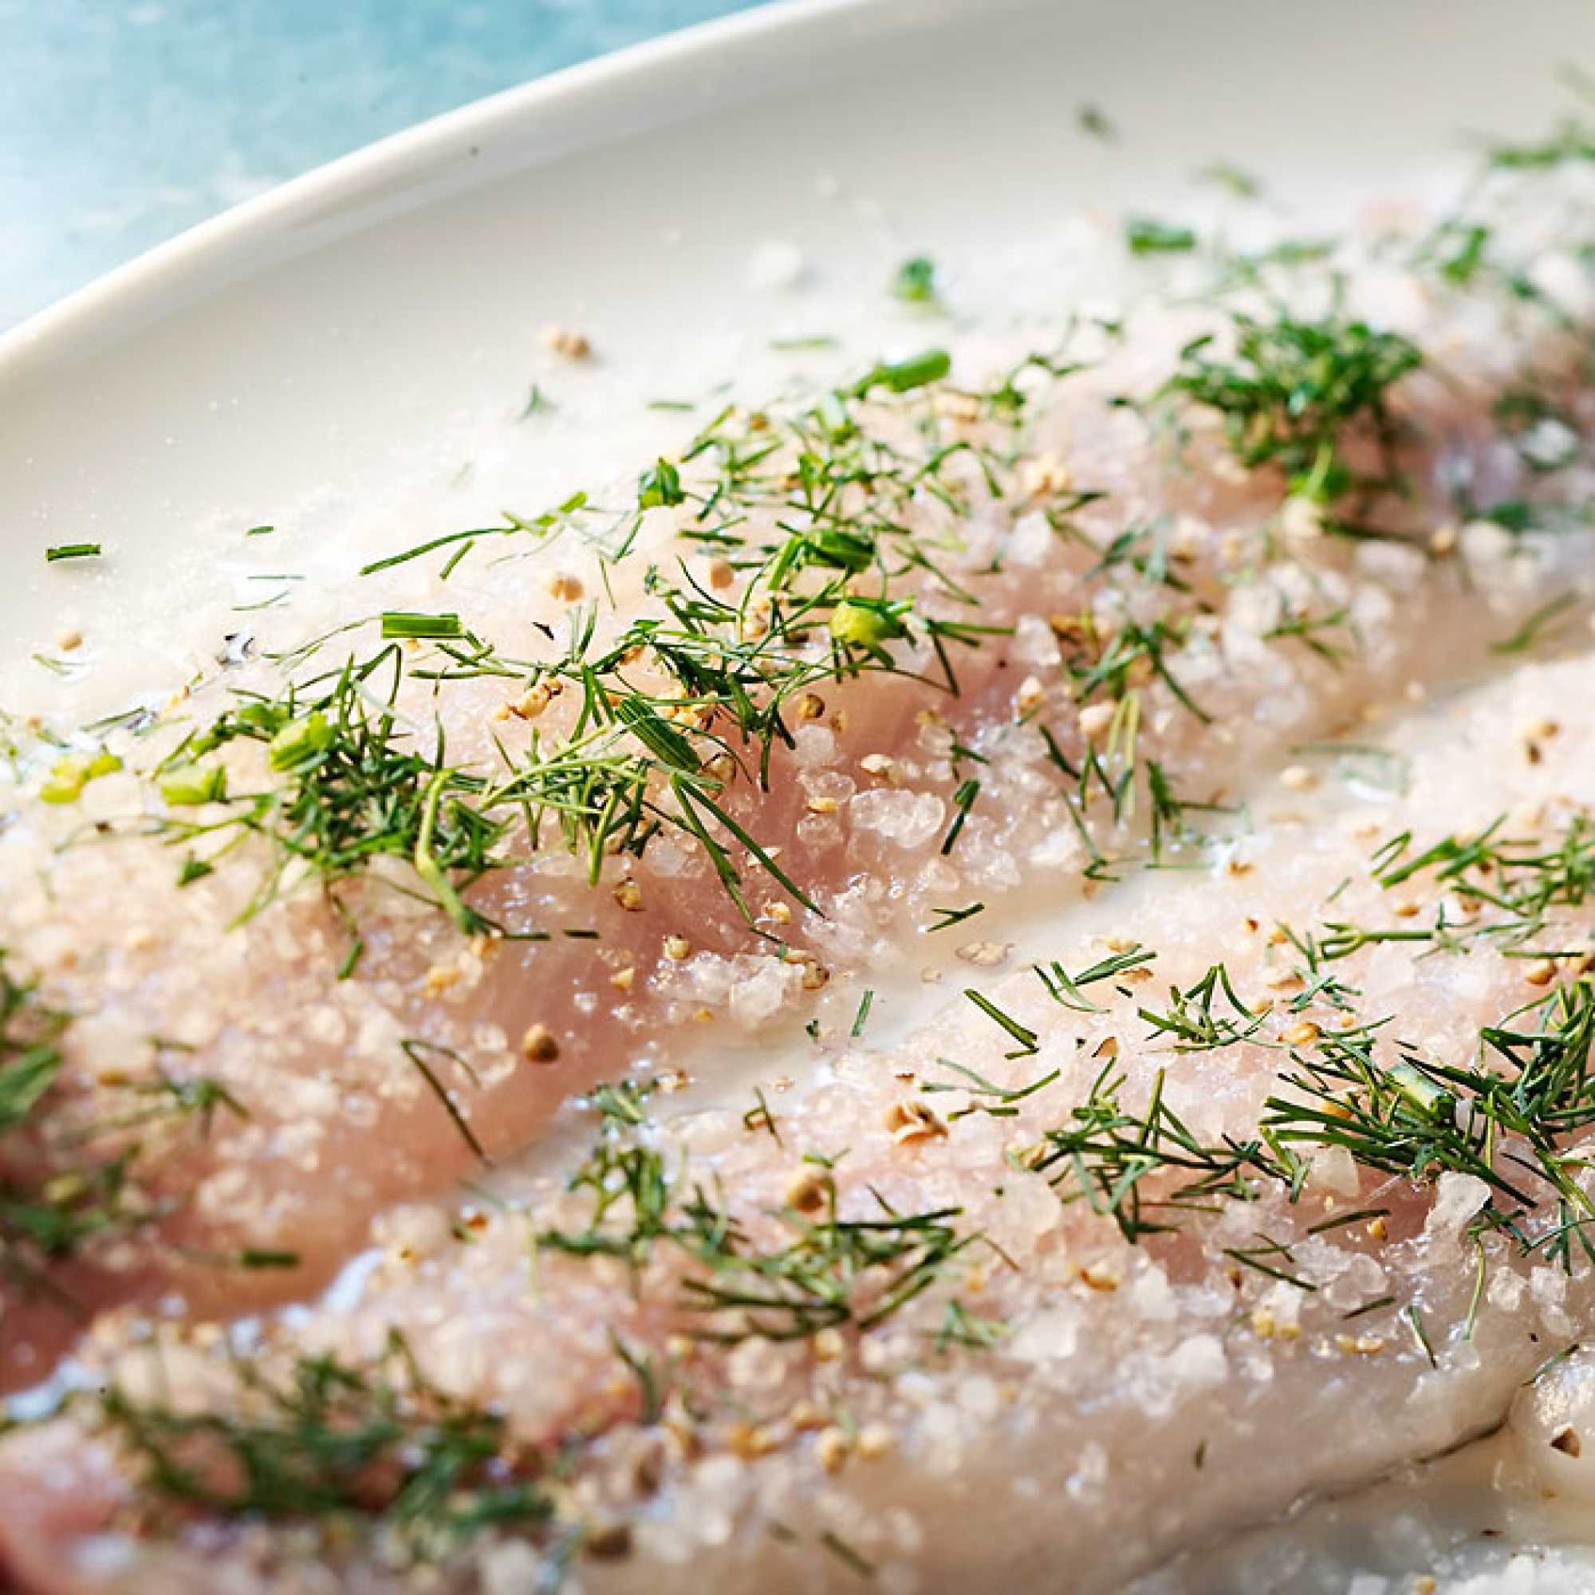
Kuva 8 tuoresuolattu siika

Suolattu lahna
 | lahna https://www.youtube.com/watch?v=q88xPXbGI6w
50 g | suolaa
1 rkl | sokeria
10 | maustepippuria
1 litra | vettä
Pääruoat | munaruoat, kasvikset, perunat yms.
Lahna perataan, pää ja pyrstö poistetaan. Kala halkaistaan selkäruotoa pitkin. Kala ladotaan suolausastiaan selkäpuoli ylöspäin. Vesi, sokeri, suola ja pippurit kiehautetaan, jäähdytetään ja kaadetaan kalojen päälle lasipurkkiin. Parin päivän kuluttua kala on valmis. Se leikataan noin 1 cm:n levyisiin lohkoihin ja tarjotaan leikkeleenä voileipäpöydässä. Pitkäksi aikaa suolattavaksi ladotaan kala karkean suolan kanssa ja paino laitetaan päälle. Suolaa täytyy olla niin paljon, että muodostuu peittävä suola kerros.
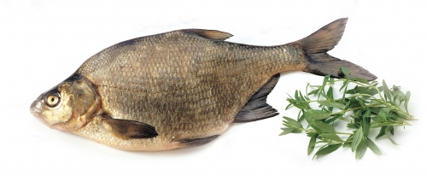
Kuva 9 lahna

Kilohaili
10 kg | pieniä silakoita
750 g | suolaa
400 g | sokeria
27 g | hienonnettua valkopippuria
27 g | maustepippuria
27 g | hienonnettuja laakerinlehtiä
27 g | salpietaria
7 g | neilikoita hienonnettuina
7 g | inkivääriä hienonnettuina
7 g | espanjanhumaloita
14 g | sandelia tai 150 g valmiiksi sekoitettuja kilohailimausteita
Kalat huuhdotaan – ei perata, vatsaan leuan alle leikataan saksilla pieni aukko ja kalat jätetään sillä lailla 6-8 tunniksi. Suola, sokeri ja yllä mainitut mausteet sekoitetaan. Vesi kaadetaan pois ja kalat saavat valua vähän aikaa puhtaalla liinalla. Sen jälkeen ne laitetaan riviin lasipurkkiin kerroksittain mausteiden kanssa. On katsottava, että kalojen vatsapuoli tulee ylöspäin. Kalat peitetään voipaperilla. Pieni paino laitetaan kalojen päälle, jos ne eivät pysy suolaveden alla. Säilytetään viileässä paikassa ja ovat valmiita noin 5-6 viikon kuluttua.
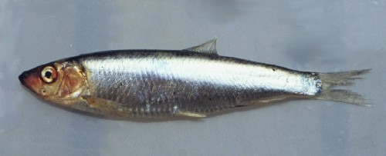
Kuva 10 kilohaili

Suolatut mantelit
250 g | manteleita
1 dl | suolaa
Käyttäminen | tarjotaan päivällisellä juomien rinnalla sekä voileipäpöydässä
Mantelit kuoritaan ja laitetaan äkkiä lämpimään paikkaan kuivumaan. Niille ripotellaan suola j ne laitetaan uudelleen haaleaan uuniin, jossa riittää vähän väliä ravistellaan. Kun ne ovat pari tuntia uunissa, otetaan ne pois, liika suola siivilöidään niistä ja ne laitetaan uudelleen uuniin, niin että ne hyvin kuivuvat.

Sinappi
100 g | sinappijauhoja
½ dl | viinietikkaa
100 g | sokeria
1 dl | kuumaa vettä
Käyttäminen | sinappia käytetään kaikkien liharuokien kanssa sekä keittoihin ja kastikkeisiin mausteena
Sinappijauhot ja sokeri sekoitetaan ja siihen lisätään viinietikka lämmitettynä sekä vesi vähitellen . Seosta vatkataan, kunnes se on aivan sileätä ja laitetaan muutamaksi tunniksi lämpimälle paikalle, ja sitten sinappiastiaan.

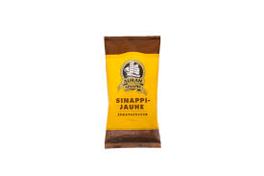
Kuva 11 sinappijauhe
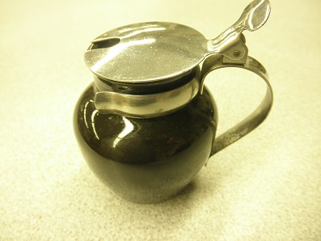
Kuva 12 sinappiastia

Lipeäkala
kapaturskaa
koivuntuhkaa
sammutettua kalkkia
vettä
Kala nuijitaan ja nahka nyljetään. Lipeöimisen käytetään mieluummin puista saavia, johon kalat asetetaan. Kylmää vettä kaadetaan päälle niin paljon, että kalat peittyvät. Kun kalat ovat viikon lionneet vedessä ja vettä muutettu joka päivä, valmistetaan lipeä, johon 3 vesilitraan otetaan 1 litra puhdasta koivutuhkaa ja ½ dl sammutettua kalkkia. Tuhka ja kalkki keitetään pussissa lipeäpadassa ja kylmä lipeä kaadetaan saaviin, johon kalat on ladottu nahkapuoli ylöspäin. Paino laitetaan päälle ja kalat pidetään noin 5-6 päivää tässä lipeässä eli kunnes ovat pehmeät. Sitten laitetaan kalat puhtaaseen veteen noin viikoksi, mutta vielä on muutettava joka päivä. Kala säilytetään lumessa, jos sitä on.

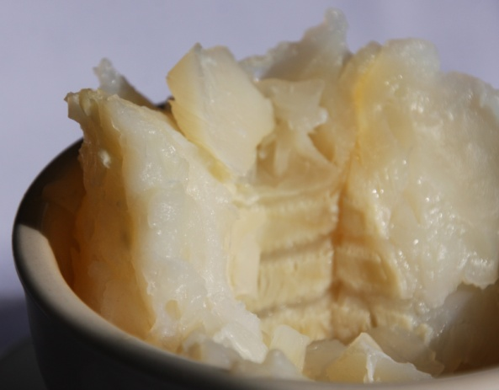
Kuva 13 lipeäkala

Leivin- eli hiivajauhe
50 g | hienonnettua viinihappoa
50 g | soodaa
50 g | riisijauhoja
Käyttäminen | jauhetta käytetään leipomisessa, ostetun leivinjauheen asemesta
Kaikki aineet sekoitetaan huolellisesti, niin että saadaan tasainen jauhe, joka säilytetään lasipurkissa.

Traganttiliuos
2 tl | traganttijauhetta
½ juoma lasillista | vettä
Käyttäminen | Traganttiliuosta käytetään kermaan, joka ei tahdo vaahtoutua vatkatessa (2 – 3 ½ tl litraan kermaa) marsipaaniseokseen, makeisiin yms.
Traganttijauhetta ostetaan apteekista. Vesi ja jauhe sekoitetaan yhteen ja seoksen annetaan seisoa 30 minuuttia.

Maltaat
Käyttäminen | maltaita käytetään kaljanpanossa, hapanimelissä leivissä, mämmissä yms.
Maltaiden valmistukseen käytetään ohraa tai ruista. Jyvät pestään laittamalla ne veteen, jolloin poistetaan pinnalle nousseet roskat, sitten ne laitetaan säkkeihin ja säkit asetetaan likoamaan juoksevaan veteen. Liotetaan 2- 7 vuorokautta, kunnes jyvä halkeaa helposti pitkittäin ja kuori irtaantuu, mutta jyvä ei taivuttaessa katkea poikittain. Jyvät, joissa silloin usein on jo ituja, kootaan pieniin kasoihin saunanparvelle tai johonkin viileään huoneeseen. Tällöin ne itävät ja lämpö nousee, josta syystä niitä on hämmennettävä. Lämpöä ei saa päästää kohoamaan yli +17.5*C, koska silloin sokeria muodostava käyteaine vahingoittuu. Kun itu (lehti) on tarpeeksi pitkä, noin 1 ½ kertaa jyvän pituus, idättäminen keskeytetään. Kaikkeen tähän kuluu kotioloissa aikaa tavallisesti noin 7 vuorokautta. Yleisesti on tapana lyödä maltaille löylyä (jolloin kuumenemiseen käytetään koivupuita). Maltaista tulee tällöin tummia.

Maltaat kuivataan varovasti alussa miedossa, sitten suuremmassa lämmössä (eli yli +70 *C – 80*C, koska niistä tulee käyttökelvottomia, ns. lasimaltaita). Ne jauhetaan karkeiksi tai hienoiksi. Edellisiä käytetään etupäässä kaljan, jälkimmäisiä mämmin valmistukseen.

Mämmi
6 litraa | vettä
1 kg | ruismaltaita
1 ½ kg | ruisjauhoja
½ tl | suolaa
 | (hienonnettuja pomeranssinkuoria)
Lisäkkeet | kerma ja sokeri
250 g maltaita sekoitetaan 1 litraan poreilevaan vettä ja ruisjauhoja levitetään runsas kerros puuron pinnalle. Pata peitetään ja asetetaan lämpimään paikkaan 2 tunniksi. Sitten sotketaan puuro huolellisesti hiertimellä ja 1 litra poreilevaa vettä sekä uusi kerros maltaita, ja ruisjauhoja levitetään pinnalle. Pata asetetaan uudelleen lämpimään paikkaan ja sotketaan tunnin kuluttua. Näin jatketaan aina tunnin välein, kunnes vesi, maltaat ja jauhot on kokonaan käytetty. Suola ja hienonnettuja pomeranssinkuoria lisätään maun mukaan ja mämmi saa kiehua 10 minuuttia sitä hyvin sitä hyvin hämmentäen. Se jäähdytetään sitten sitä koko ajan vatkattaessa, Kun mämmi on täysin jäähtynyt, laitetaan se tuohisiin, mutta niitä ei saa laittaa täyteen, koska mämmi paistettaessa kuohuu. Tuohiset paistetaan uunissa noin 3 tuntia. Mämmi on kypsää, kun tuohisen reunat ovat kuin hienon homeen peittämät.
Mämmi tarjotaan kylmänä.

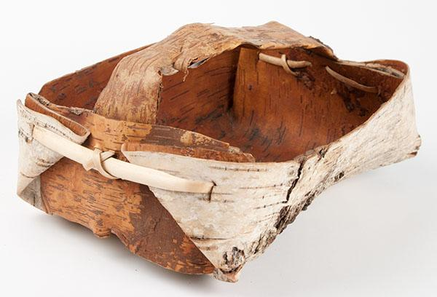
Kuva 14 tuohinen

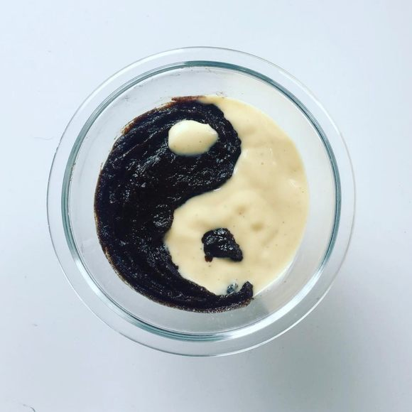
Kuva 15 mämmi
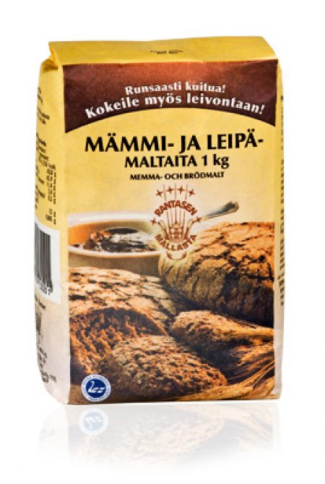
Kuva 16 mämmi- ja leipämallas 1 kg

Hämäläinen talkkuna
10 litraa | kauroja
2 litraa | ohria
4 litraa | herneitä
1 dl | suolaa
Kaurat, ohrat ja herneet laitetaan runsaaseen veteen muurikkapataan kiehumaan ja siihen lisätään suola. Kun ohrat alkavat halkeilla, nostetaan talkkuna ainekset saunan parvelle ja saavat kuivua saunaa lämmitettäessä. Niitä on sekoitettava, niin että eivät pääse imeltymään. Kun ne ovat kuivuneet, jauhetaan ne myllyssä.
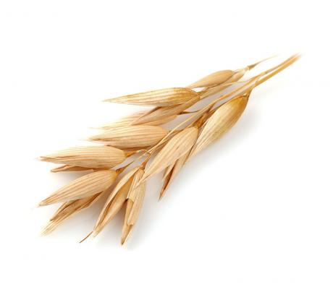
Kuva 17 kaura
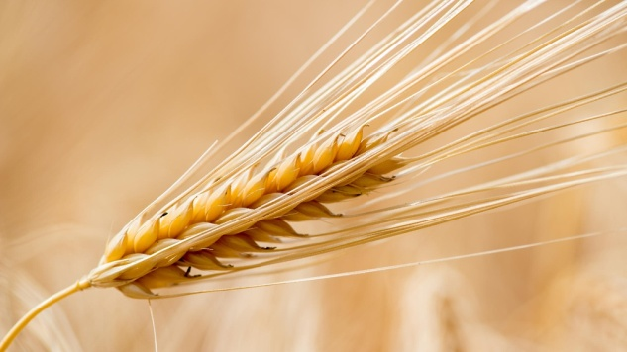
Kuva 18 ohra
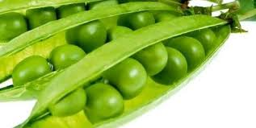
Kuva 19 herne

Savolainen talkkuna
10 litraa | ohria
1 dl | suolaa
Ohrat laitetaan kiehumaan hiukan suolattuun veteen ja nostetaan pois, kun ne alkavat halkeilla. Ne levitetään hyvin valutettuina lämpimän uunin arinalle kuivumaan, mutta kuivumisen aikana on niitä ahkerasti sekoiteltava, niin etteivät pääse palamaan. Kun ne ovat kuivat, jauhetaan ne myllyssä. Jauhot sekoitetaan veteen paksuksi >>kopratalkkunaksi>> ja syödään voin ja maidon kera.

Hämäläinen eli maalaisjuusto
5 litraa | maitoa
1 ½ tl | juustonjuoksutinta
 | suolaa
Maito lämmitetään +37*C asteiseksi, minkä jälkeen juustonjuoksute sekoitetaan. Kattila saa seistä 30 minuuttia lämpimällä paikalla, niin että maito juustoutuu. Pinnalle kohonnut juusto leikellään veitsellä ristiin rastiin, ja kattila saa jälleen seistä, kunnes juusto painuu pohjaan. Juusto kootaan juustokehään, hiukan suolaa ripotellaan päälle ja hera puserretaan ulos.
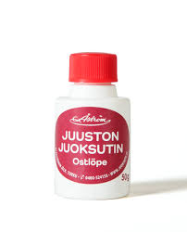
Kuva 20 juustonjuoksute
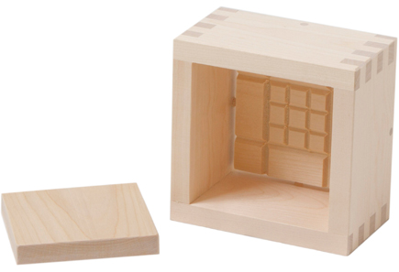
Kuva 21 juustokehä
https://www.google.fi/search?hl=fi&gl=fi&biw=1366&bih=657&tbm=isch&sa=1&ei=J7JsXfPmNcqyrgS8mIfYDQ&q=juustokeh%C3%A4&oq=juustokeh&gs_l=img.1.0.0j0i24.252985.256466..259113...0.0..0.114.819.8j1......0....1..gws-wiz-img.......35i39j0i67j0i5i30.vCRBIEWGq7w#imgrc=_

Savolainen juusto
3 litraa | maitoa
2 litraa | piimää
4 | munaa
 | suolaa
Maito laitetaan kiehumaan tulelle, ja kun se kiehuu, sekoitetaan siihen munien kera hyvin vatkattu piimä ja kattila nostetaan lämpimälle paikalle juoksettumaan. Kun se on juossut, nostetaan juusto kehään , suolataan hiukan ja hera puserretaan pois.

Munajuusto
6 litraa | kermaista maitoa
1 litra | piimää
5 | munaa
1 rkl | suolaa
Maito kuumennetaan +30* C-+35*C lämpöiseksi. Munat ja piimä vatkataan sekaisin ja tämä seos hämmennetään maidon joukkoon, jonka annetaan seistä lämpimällä paikalla, kunnes juusto kokoontuu. Sitten se nostetaan reikäkauhalla juustokehään, hera puserretaan pois ja juusto laitetaan painon alle. Tämän jälkeen juusto paistetaan hiilloksella tai uunissa. Syödään voileipäpöydässä.

Piimäjuusto 1
5 litraa | maitoa
13 dl | piimää
2 | munaa
½ rkl | suolaa
1 tl | sokeria
Kun maito alkaa kiehua, sekoitetaan siihen hiljaa hämmennellen vatkatut munat ja niihin sekoitettu piimä. Seos saa hyvällä tulella äkkiä kiehahtaa; on varottava pohjaan palamista. Kasari jätetään lämpimään paikkaan seisomaan, että juustoaine erottautuu herasta. Juustokehään asetetaan harva vaate, siihen kerätään juustoaine, maustetaan suolalla ja sokerilla; vaatteen kulmat käännetään juuston yli ja kevyt paino päälle. Muutaman tunnin kuluttua kaadetaan juusto kehästä pois. syödään joko sellaisenaan tai paistetaan se uudelleen olkien päällä paistinpannussa.

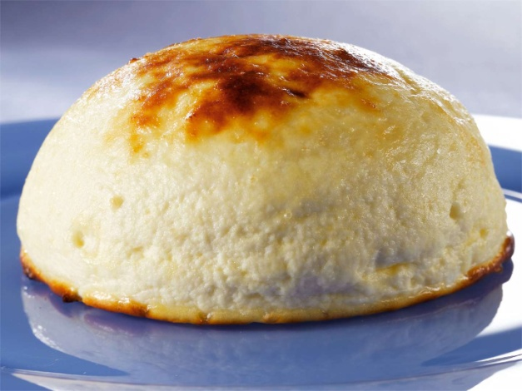
Kuva 22 piimäjuusto
Piimäjuusto 2
4 litraa | nuorta maitoa
2 litraa | piimää tai kirnumaitoa
 | suolaa maun mukaan
Maito laitetaan kiehumaan. Kun se alkaa kiehua, vatkataan siihen piimä tai kirnumaito sekä vähän suolaa ja annetaan hiljalleen juoksettua, mutta ei saa kiehua. Juusto nostetaan sitten seulalle valumaan ja sitä hierotaan hyvin. Puhdas liina levitetään juustokehään ja juusto nostetaan siihen. Sen annetaan jäähtyä kannen alla ja painon alla kehässä ja paistetaan uunissa oljilla tai pannussa voissa ruskeaksi, kun juusto on kangistunut.

Pehmeä saksalainen juusto
2-3 kkp | hapanta maitoa
3-5 kkp | maitoa
2 rkl | hapanta kermaa tai piimää
2 rkl | voita
2-3 tl | suolaa
2-3 tl | kuminoita
Muista | Juustot ovat pehmeitä, joten niitä voi helposti levittää voileiville
Maito kiehautetaan, piimä vatkataan joukkoon ja kattila nostetaan lämpimälle paikalle, jossa se juoksettuu. Se nostetaan siiviläkankaalle valumaan, jonka jälkeen siihen sekoitetaan kerma tai voi, suola ja kuminat. Seoksesta tehdään pieniä kakkuja, jotka laitetaan laudalle kylmään paikkaan neljäksi päiväksi. Tänä aikana on niitä joka päivä käännettävä, jotta kuivuvat tasaisesti.

Keitinrasva
1 kg | munuaisrasvaa
1 kg | sianihraa
 | vettä
1 | peruna
Munuaisrasva ja sianihra paloitellaan, kalvot poistetaan ja ne laitetaan vuorokaudeksi kylmään veteen likoamaan. Vuorokauden kuluttua laitetaan rasvat ja peruna kuutioiksi leikattuina tilkkasessa vettä rautapataan sulamaan. Ne saavat hiljaisella tulella sulaa ja sitten ne siivilöidään, niin että loput kalvot jäävät siivilään. Kun rasva on hyytynyt, irrotetaan se sen alle muodostuneesta vedestä ja käytetään.

Saippuanvalmistus
3 kg | jäterasvoja
10 litraa | vettä
400 g | lipeäkiveä
2 dl | suolaa
Huom! | LIPEÄKIVI ON SÄILYTETTÄVÄ NIIN, ETTEIVÄT LAPSET SAA SITÄ KÄSIINSÄ, KOSKA SE POLTTAA PAHASTI SISÄLMYKSET.
Rasva ja puolet vedestä laitetaan kiehumaan. Kun rasva on melkein sulanut, laitetaan puolet lipeäkivestä ja puolen tunnin kuluttua toinen puoli. Seos saa kiehua, kunnes se juoksettuu. Silloin lisätään suola ja loput vedestä ja liemi saa vielä kerran kiehahtaa, siivilöidään ja laitetaan jäähtymään. Kun se on hyytynyt, leikataan se kappaleiksi ja laitetaan kuivumaan.

